Казанская средняя общеобразовательная школа
17 мая в школе прошла акция «Минута Телефона доверия», в которой приняли участие все учащиеся школы и коллектив учителей. Ребятам рассказали о работе телефона доверия, едином номере и номере районного телефона доверия.
В рамках акции прошли мероприятия:
Освещение мероприятия, баннеров, о Дне Телефона доверия на школьном сайте.
Пользуясь методическими материалами Национального фонда, провели классные родительские собрания в 6-8 классах на тему «Как помогает телефон доверия», о жестоком обращении с детьми, об ответственности родителей за жестокое обращение с детьми.
Провели тематические 15-минутки во всех классах с просмотром роликов.
Учитель ИЗО, музыки Галеева Р.А. провела конкурс рисунков, стихов.
Волонтеры распространили листовки, буклеты с баннерами, с формами защиты от жестокого обращения с подростками.
В местах скопления людей раздали визитки служб детского телефона доверия.

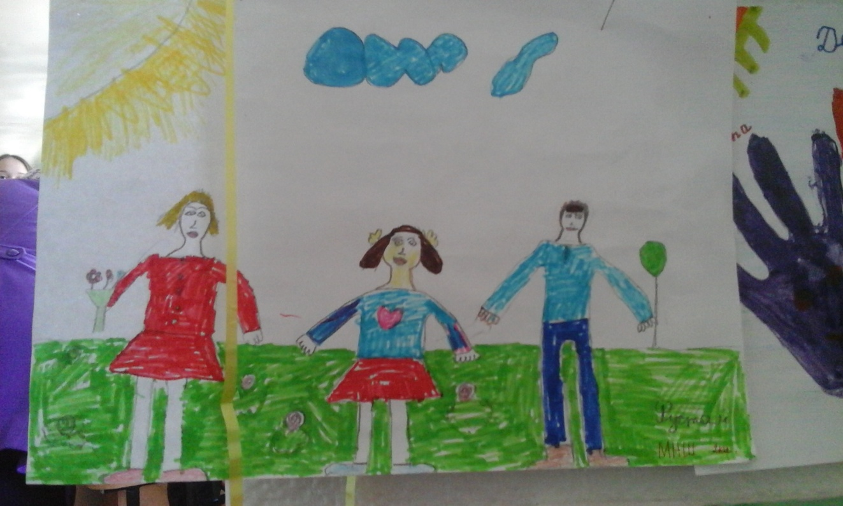
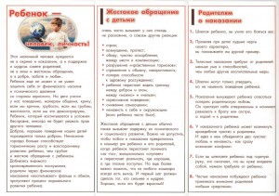
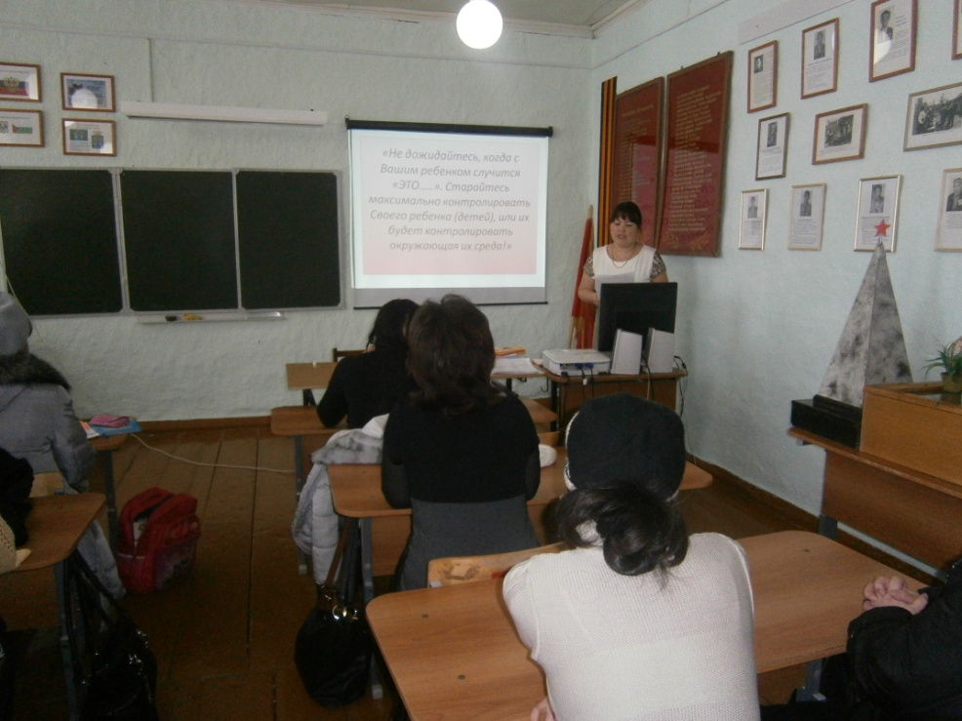

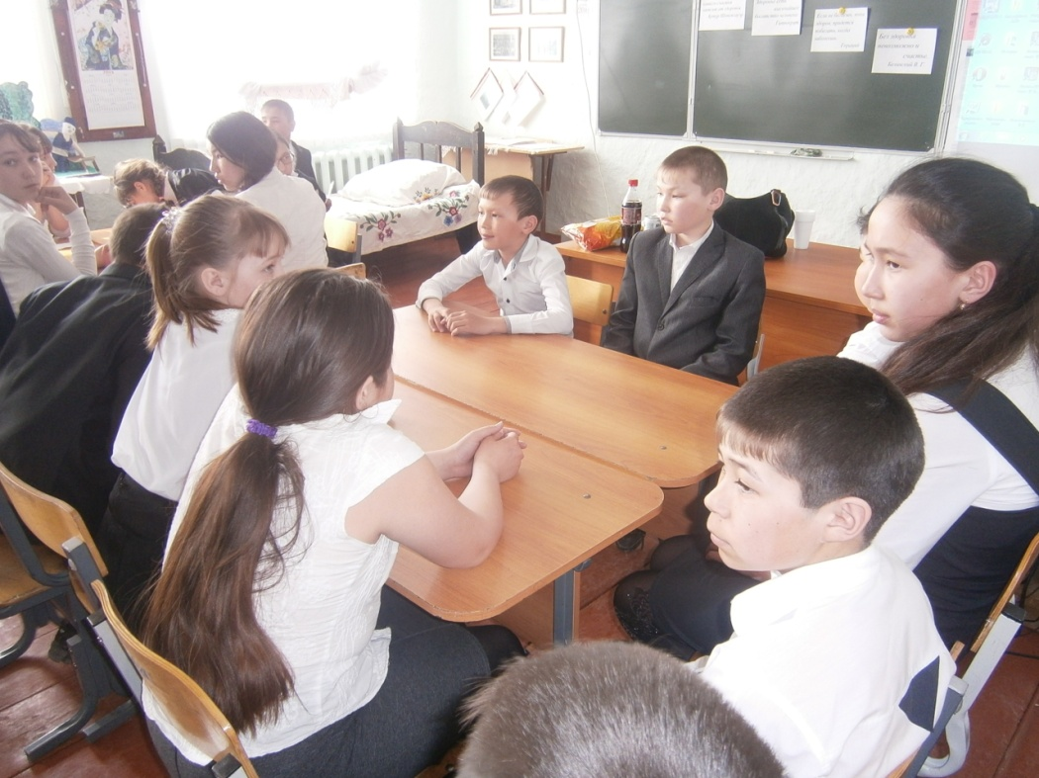

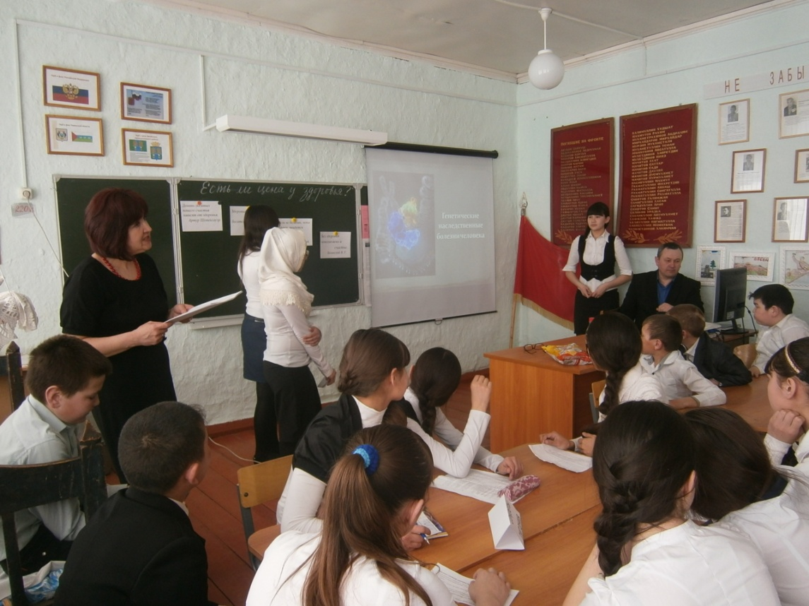

Телефон доверия
Есть на свете вещи
Нужные и важные,
Но о номере доверия
Должен помнить каждый!

Когда тебе грустно,
Или в душе вьюга,
Телефон доверия
Заменит тебе друга.

Не все так просто в этом мире…
Есть и обида, и ложь, и обман,
Есть наркотика пьяный дурман.
С кем дружен ты был-
Сегодня ты в ссоре.
И маме не уступил
В бессмысленном споре…
Тебе нужна помощь
И добрый совет-
Там врач и психолог
Помогут в ответ.

Звони, если надо
И ночью, и днем.
Телефон доверия
Поможет во всем!

«Телефон Доверия 8-800-2000-122 как ресурс поддержки»
У каждого человека иногда случаются проблемы. Телефон Доверия дает возможность в такой ситуации получить поддержку, быть понятым и принятым, разобраться в том, что происходит, в спокойной обстановке и в разговоре с доброжелательным человеком и решить, какие шаги сделать.
Телефоны Доверия в настоящее время очень популярны во всем мире. Дети/подростки звонят и советуются, как лучше поступить. Ведь не в каждой ситуации хватает своего опыта, а решение нужно принять.
На телефонах доверия работают специально обученные специалисты – психологи. На некоторых Телефонах доверия могут работать даже прошедшие специальное обучение подростки – туда звонят те ребята, которым проще поговорить о наболевшем со сверстником, чем со взрослым.
Телефон доверия открыт для каждого человека. В том числе и для родителей. Не важен возраст, национальность, состояние здоровья звонящего. Основная идея состоит в том, что любой человек имеет право быть принятым, выслушанным и получить помощь.
Человек может поделиться с консультантом Телефона доверия любой беспокоящей его проблемой.
Помощь на телефоне доверия всегда анонимна. Позвонивший и консультант не должны сообщать свою фамилию, адрес и другие данные. Еще, обращаясь на телефон доверия, человек может получить интересующую его информацию.
Каждый Телефон доверия в своем определенном режиме – круглосуточно или по расписанию.
8-800-2000-122 – единый общероссийский номер детского телефона доверия – просто позвони в трудную минуту. Служба детского телефона доверия работает круглосуточно, анонимно и бесплатно, с домашнего и мобильного телефонов.

